-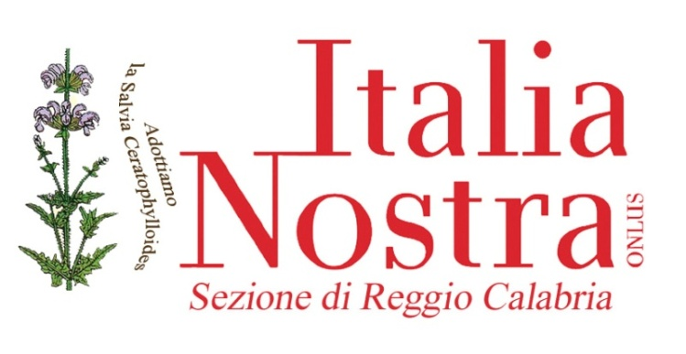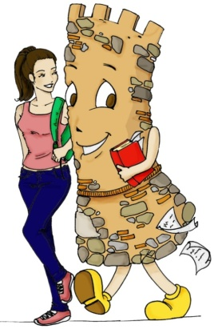

 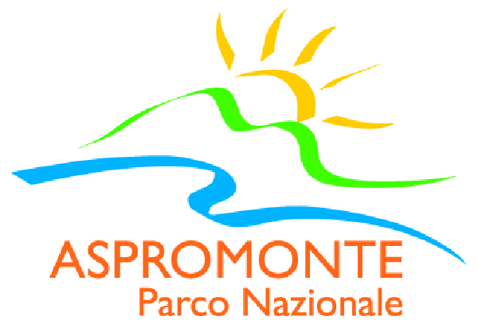

**PROGRAMMA CORSO PER STUDENTI**

**Anno Scolastico 2015/2016**

**“A Passeggio con la storia … I monumenti naturali dell’Aspromonte raccontano”**

**La sfida urgente di proteggere la nostra casa comune comprende la preoccupazione di unire tutta la famiglia umana nella ricerca di uno sviluppo sostenibile e integrale, poiché sappiamo che le cose possono cambiare ... I giovani esigono da noi un cambiamento. Essi si domandano com’è possibile che si pretenda di costruire un futuro migliore senza pensare alla crisi ambientale e alle sofferenze degli esclusi. ( Papa Francesco, Laudato Si’)**

|  |  |  |  |  |
| --- | --- | --- | --- | --- |
| **Attività** | **Luogo** | **Contenuti** | **Modalità di svolgimento** | **Tempi** |
| **1° Seminario**  **Lunedì**  **26 /10/2015** | **Biblioteca comunale** | **Presentazione del Programma 2015-2016**  **Importanza geologica del territorio.**  **Ipotesi scientifiche e leggende** | **Brain storming**  **Problem solving Incontro con un esperto geologo.**  **Formazione e composizione delle rocce.** | **2 ore**  **(16.00-18.00)** |
| **1^ Passeggiata**  **Domenica**  **08/11/2015** | **Canolo** | **Analisi del patrimonio naturalistico.**  **Paesaggio naturale e antropizzato**   Canolo (Dialetto Greco-Calabro: Kànalos) è un comune di circa 800 abitanti della provincia di Reggio Calabria.  Canolo si trova sui contraforti orientali dell'Aspromonte, sui Dossoni della Melia, dai quali domina la locride. Il paese è situato al centro di due canyon scavati nella roccia dalle fiumare Novito e Pachina. Il monte Mutolo domina l'abitato con le sue caratteristiche vette dette “Dolomiti del sud” per le loro forme. | **Visita guidata**  **con informazioni scientifiche, storiche, artistiche.** | **Una giornata** |
| **2^ passeggiata**  **Domenica 22/11/2015** | **Cinquefrondi: Woodwardia radicans**  **Cittanova:**  **Museo Naturalistico** | **Analisi del patrimonio naturalistico.**  **Paesaggio naturale e antropizzato**  Una ricca vegetazione composta da querce, lecci, faggi, grosse liane di vitalba e da rare varietà di felci tra le quali la felce gigante bulbifera (Woodwardia radicans) le cui origini risalgono alla preistoria caratterizza il paesaggio. | **Visita guidata alla scoperta delle**  **bellezze naturali.**  **Passeggiata naturalistica.** | **Una giornata** |
| **2^ seminario**  **Lunedì**  **18/01/2016** | **Biblioteca comunale** | **Laboratorio scientifico:**  **La biodiversità dell’Aspromonte** | **Incontro con un esperto botanico.**  **Le diverse specie di piante e i grandi alberi del Parco Nazionale d’Aspromonte.**  **Brain storming**  **Problem solving** | **2 ore**  **(16.00-18.00)** |
| **3^ passeggiata**  **Domenica 13/03/2016** | **Rocca del Drago**  **Caldaie del latte**  **Gallicianò** | **Analisi del patrimonio naturalistico.**  **Paesaggio naturale e antropizzato**  La Rocca del Drago è un monumento naturale; sembra un dolmen di epoca preistorica arricchito da alcuni cerchi sul dorso. Per spiegare questo fenomeno gli antichi hanno colorito la situazione con un reticolo di leggende. Un gruppo di ricerca  Mistery Hunters ha cercato di rispondere ad alcune domande, qual è la sua provenienza, chi l’ha lavorata in modo così meticoloso, e chi ha prodotto anomalie strutturali cosi marcatamente evidenti?  Le caldaie del Latte sono sette piccole rocce sferiche affioranti dal terreno da un blocco unico di roccia friabile.  Gallicianò, paesino dell’area grecanica, ricco di vegetazione quali il mandorlo, la ginestra e il ficodindia, è affacciato su un balcone di roccia che domina la fiumara dell’Amendolea, dedito fin dall’antichità alla pastorizia e all’agricoltura. | **Visita guidata alla scoperta delle**  **bellezze naturali.**  **Passeggiata naturalistica** | **Una giornata** |
| **4^ passeggiata**  **Domenica**  **17/04/2016** | **Grotta di Nino Martino** | Tale grotta è costituita da enormi massi addossati uno sull'altro, che formano così delle suggestive cavità. | **Visita guidata alla scoperta delle**  **bellezze naturali.**  **Passeggiata naturalistica** | **Una giornata** |
| **3^ seminario**  **Mercoledì**  **04/05/2016** | **Biblioteca Comunale** | **Conclusione del percorso: incontro con il Prof. Domenico Minuto.** | **Presentazione dell’attività svolta** | **Due ore**  **(16.00-18.00)** |
| **5^ Passeggiata**  **Domenica**  **15/05/2015** | **Pietra Cappa**  **S. Luca:**  **Casa natale di Corrado Alvaro** | **Analisi del patrimonio naturalistico.**  **Paesaggio naturale e antropizzato**  Pietra Cappa è monumento naturale che sembra la testa di un gigante mitologico, in realtà è un conglomerato di formazioni rocciose originatesi per sedimentazione in ambiente marino degli apporti soliti trasportati dai fiumi e torrenti. La forma tondeggiante delle rocce e dei ciottoli testimonia che queste hanno subito un lungo percorso nei corsi d’acqua che ne hanno levigato la superficie. | **Visita guidata alla scoperta delle**  **bellezze naturali.**  **Passeggiata naturalistica** | **Una giornata** |

**Referenti:**

Prof.ssa Giuditta Casile

Prof.ssa Maria Chiriatti

Quota di iscrizione € 10,00

Italia Nostra Sezione di RC - Piazza Duomo Palazzo La Face n. 11, 89127 Reggio Calabria RC

www.italianostrareggiocalabria.it [reggiocalabria@italianostra.org](mailto:reggiocalabria@italianostra.org) cell. 389 8764866 - 328 8634458